BÀI TUYÊN TRUYỀN GIỜ HOẠT ĐỘNG HỌC CỦA CÁC BÉ LỚP 4B4 TRƯỜNG MẦM NON ĐẶNG CƯƠNG
Hoạt động khám phá, trải nghiệm cho trẻ mầm non là quá trình trẻ hành động thực tiễn với các sự vật, hiện tượng trong cuộc sống thực nhờ hoạt động tích cực của não bộ, các giác quan, hệ thần kinh, cơ thể trẻ và hành vi ngôn ngữ, để có được những nhận thức, cảm nhận và cảm xúc chính xác về các đặc điểm, tính chất của các sự vật, hiện tượng trong cuộc sống, từ đó hình thành và phát triển vốn kinh nghiệm sống về tự nhiên và xã hội, đồng thời bộc lộ những khả năng, năng lực tiềm ẩn ở mỗi đứa trẻ.
Đặc biệt, đối với trẻ mẫu giáo 4-5 tuổi là giai đoạn trẻ có những chuyển biến rõ rệt về tâm sinh lý. Trẻ có sự phát triển vượt bậc về trí tuệ và cảm xúc, thích tìm tòi, khám phá những điều mới lạ xung quanh mình. Hoạt động trải nghiệm sẽ giúp trẻ sử dụng tổng hợp các giác quan (nhìn, nghe, ngửi, sờ, nếm...), nhờ đó khả năng lưu giữ những điều trẻ đã được tiếp cận sẽ lâu hơn. Khi trẻ được chủ động tham gia vào quá trình hoạt động, trẻ sẽ có hứng thú và chú ý hơn đến sự vật, hiện tượng xung quanh trong cuộc sống hàng ngày của trẻ, từ đó giúp trẻ phát triển toàn diện về nhân cách.
Năm học 2022-2023, tôi được nhà trường giao chủ nhiệm lớp 4B4. Việc tăng cường các hoạt động khám phá, trải nghiệm cho trẻ 4- 5 tuổi trong trường mầm non sẽ giúp trẻ thường xuyên được tiếp xúc với các sự vật, hiện tượng xung quanh từ đó giúp trẻ mở rộng hiểu biết, kích thích sự đam mê, khám phá ở trẻ.
Trẻ được trải nghiệm dưới nhiều hình thức đa dạng, đáp ứng nhu cầu của trẻ theo phương châm “chơi mà học, học bằng chơi” cũng được các lớp 4 tuổi tổ chức dưới nhiều hình thức khác nhau thông qua các hoạt động như chơi với đá, sỏi, cát, giấy… Qua đó trẻ đã lĩnh hội được kĩ năng sống cần thiết trong cuộc sống như: Kĩ năng lao động, kĩ năng tự phục vụ, kĩ năng giao tiếp, kĩ năng hợp tác trong nhóm bạn bè..., trẻ vui tươi, sảng khoái, phấn khởi với sản phẩm do chính bàn tay mình tạo ra.
Trong tiết dạy trẻ khám phá về giấy, tôi đã cung cấp cho trẻ biết sử dụng giấy tiết kiệm, không để giấy thấm nước, xé giấy bừa bãi. Trẻ hứng thú, tích cực tham gia hoạt động khám phá giấy. Phát triển kỷ năng quan sát, nhận xét, phân biệt sự khác nhau của một số loại giấy. Trẻ biết tên gọi và công dụng của một số loại giấy. Biết dùng giấy để làm ra các sản phẩm để chơi, trang trí. Biết được các nguyên vật liệu làm ra giấy và sự đa dạng của giấy.
Và sau đây là một số hình ảnh của giờ hoạt động học của trẻ khi được khám phá về giấy:
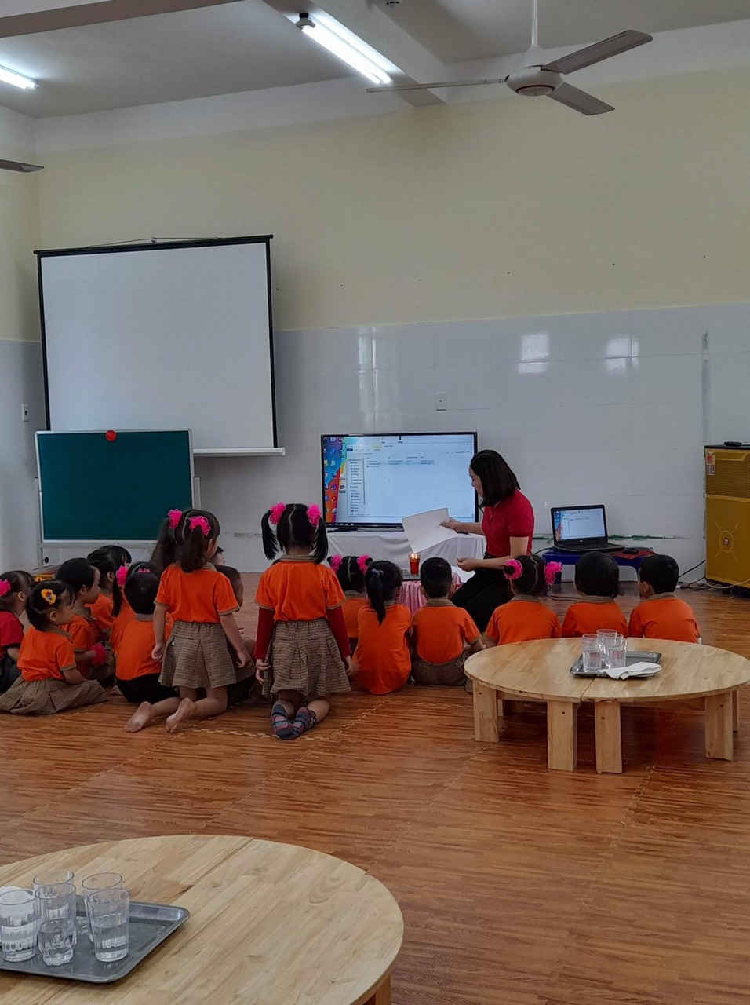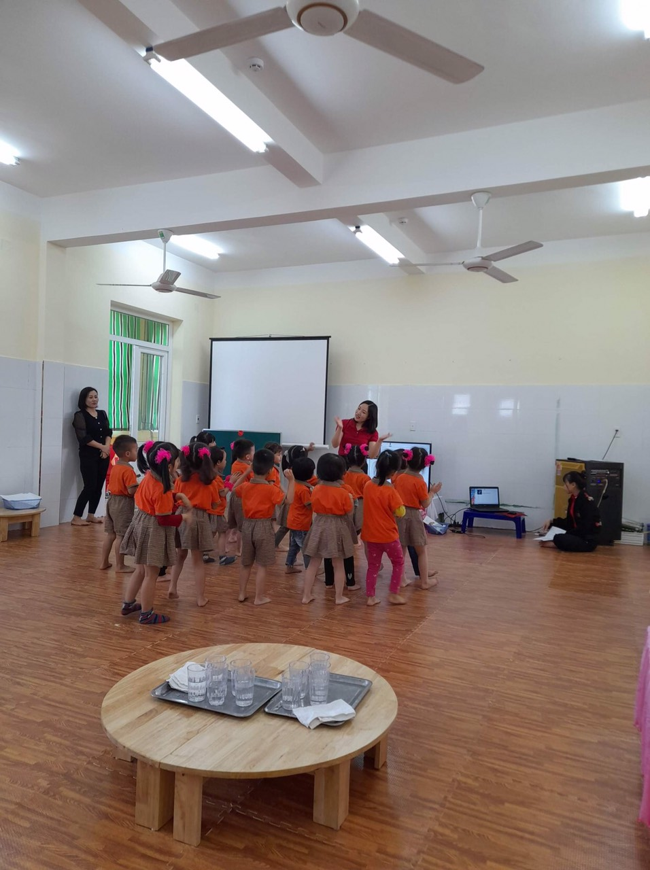
Trẻ đang chơi trò chơi và quan sát khi giấy cho vào côc nến đang cháy sẽ như thế nào?

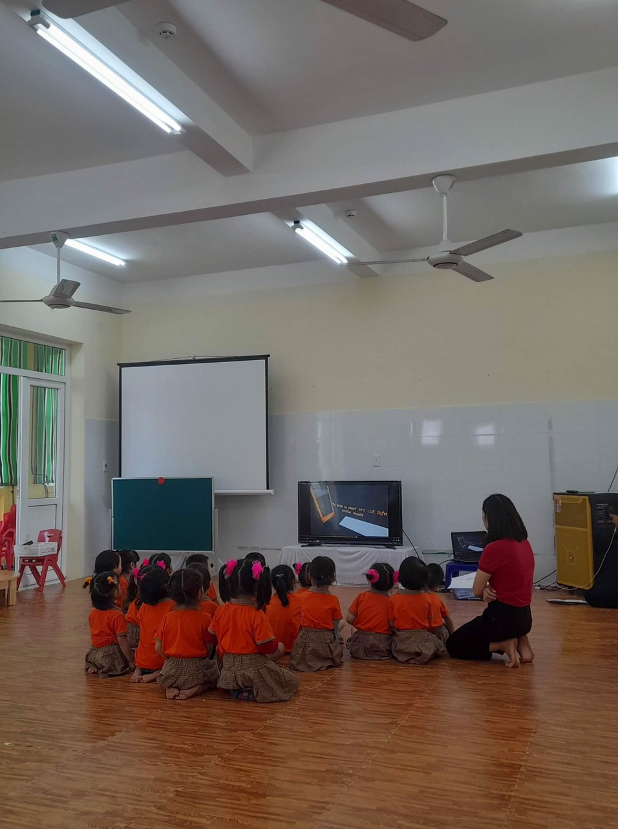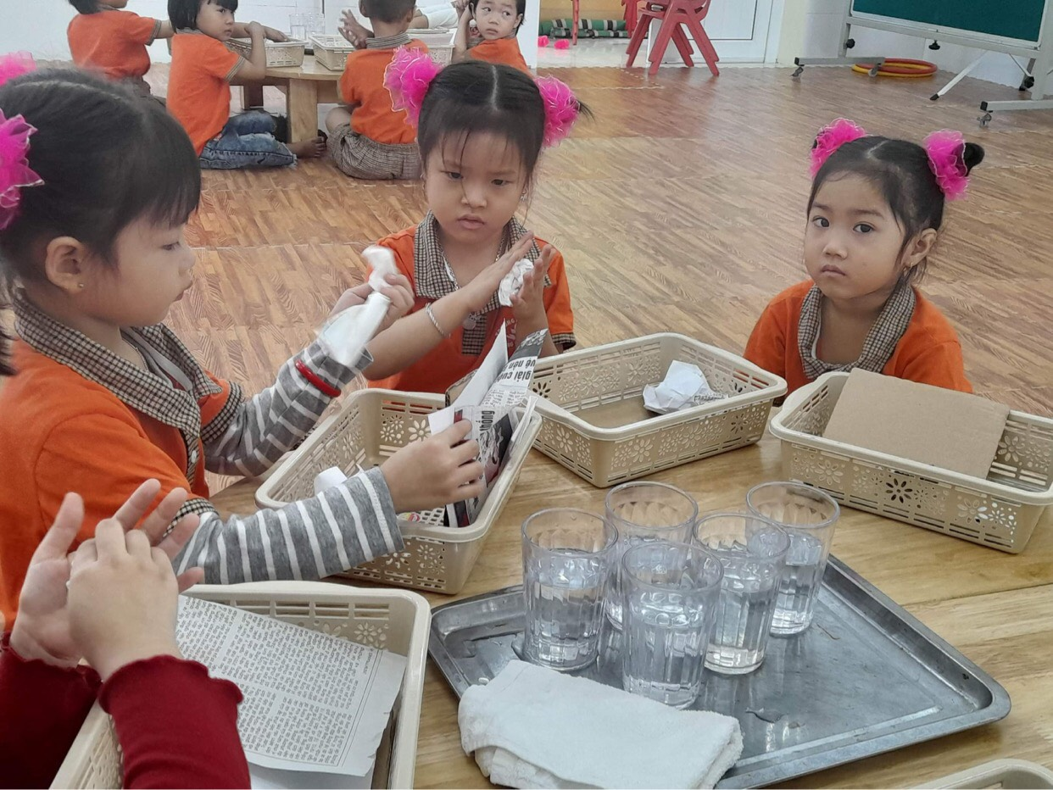
Trẻ đang được xem quy trình sản xuất giấy, các sản phẩm được làm từ giấy và trẻ được thực hành trải nghiệm các loai giấy khác nhau.
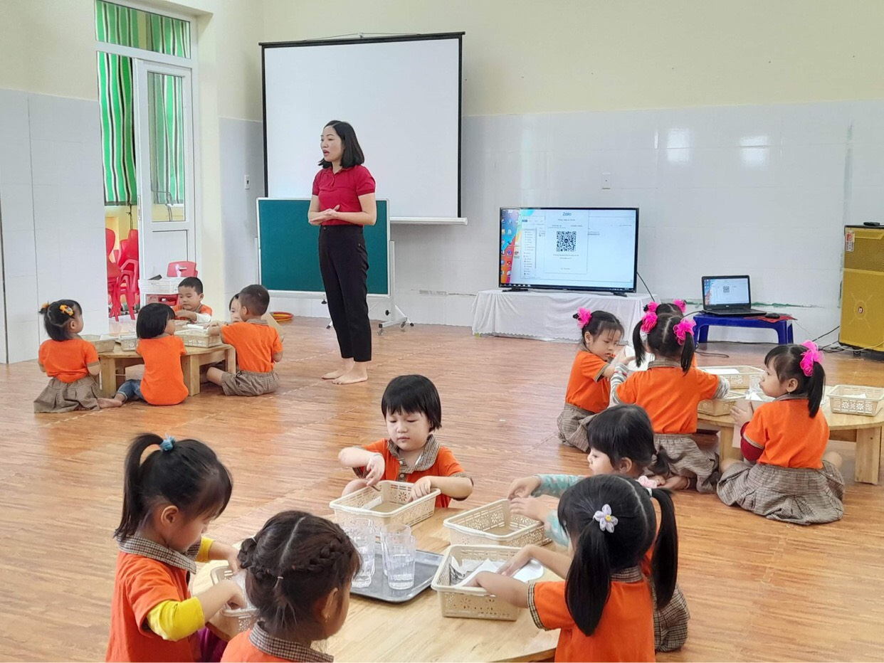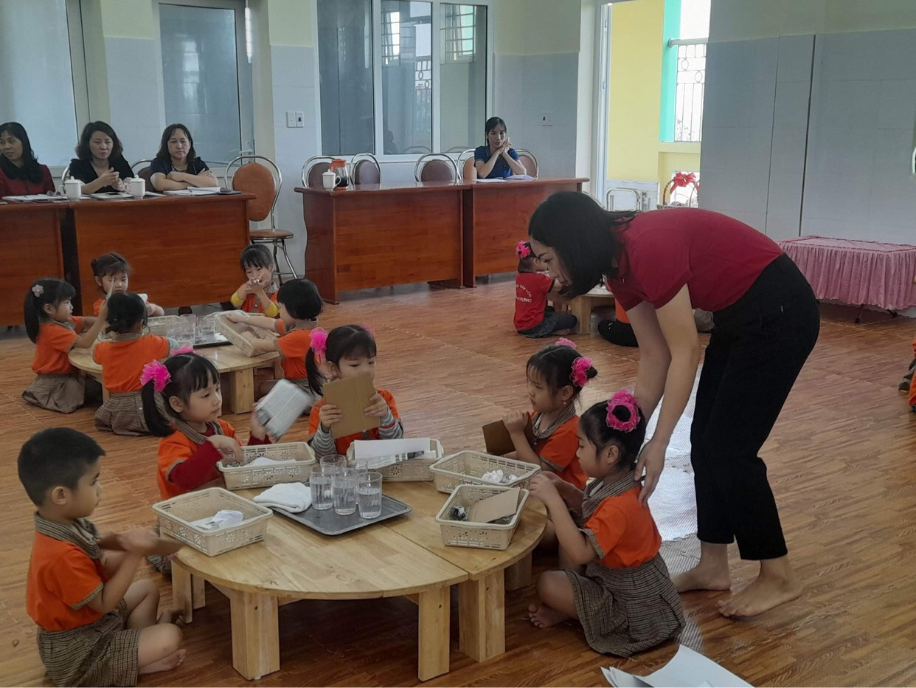
Trẻ đang được khám phá về giấy: Vo giấy, giấy thấm nước.

